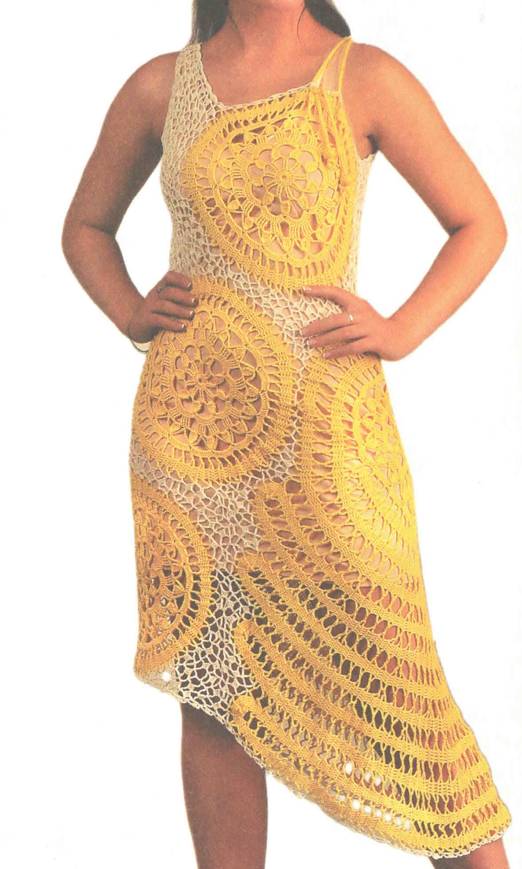

***Сарафан с деталями брюггского кружева***

***Размер: 44-46***

*Для* ***вязания платья*** потребуется: пряжи *«СОСО»* (100 % мерсеризованного хлопка, 240 м/50 г) 400 г желтого и 80 г молочного цвета; крючки № 1 и № 1,25; 2 деревянные бусины жел­того цвета.

**Основные узоры**: мотивы по схемам 1 и 2; сетка по схеме 3.

***Описание вязания****.* Выполнение этого изделия требует определенных навыков и акку­ратности. Поэтому рекомендуем придерживаться следующих рекомендаций. Работу разбить на несколько этапов.

* Выполнить выкройку изделия в натуральную величину.
* Пряжей желтого цвета крючком No 1,25 связать 6 круглых мотивов по схеме 2 и боковую деталь по схеме 1 (начать выполнение от одного из круглых мотивов — см. рис.).
* Выложить детали на выкройку. Заполнить пустоты пряжей молочного цвета сеткой по схеме 3.
* Этими же пряжей и крючком обвязать нижний край из­делия, проймы и вырез горловины узором по схеме 4.
* Пряжей желтого цвета крючком № 1 связать шнур длиной 55 см, соединить плечо спинки и верхний круглый мотив спереди. Концы шнура украсить бусинами и завязать узелки (см. фото).

**Схема вязания платья:**

